FWZN-559639235XK16275001

民办职业技能培训学校设立审批
服务指南

2019-6-XX发布 2019-7-XX实施
鲁山县人力资源和社会保障局 发布

民办职业技能培训学校设立审批服务指南

- 事项编码
11410423005487161J400011400300101
- 适用范围
法人
- 事项类型
行政许可
- 设立依据
《中华人民共和国民办教育促进法（2018修正）》第十一条：设立民办学校应当符合当地教育发展的需求，具备教育法和其他有关法律、法规规定的条件。民办学校的设立标准参照同级同类公办学校的设置标准执行。第十二条：“举办实施学历教育、学前教育、自学考试助学及其他文化教育的民办学校，由县级以上人民政府教育行政部门按照国家规定的权限审批;举办实施以职业技能为主的职业资格培训、职业技能培训的民办学校，由县级以上人民政府人力资源社会保障行政部门按照国家规定的权限审批，并抄送同级教育行政部门备案。”
- 受理机构
鲁山县行政服务中心二楼人社局窗口
- 决定机构
鲁山县人力资源和社会保障局职业能力建设股
- 办理条件
（一）准予批准的条件：
（一）准予批准的条件：
1.举办民办学校的社会组织，应当具有法人资格。
2.举办民办学校的个人，应当具有政治权利和完全民事行为能力。
3.民办学校应当具备法人条件。
4.设立民办学校应当符合当地教育发展的需求，具备教育法和其他有关法律、法规规定的条件。
5.民办学校的设置标准参照同级同类公办学校的设置标准执行。
6.申请材料齐全、规范的。
（二）不准予批准的条件：
1.申请人不符合法定条件；
2.申请材料不齐全。
（三）其他需说明的情形
无
- 申办材料
申办材料应符合以下要求：
材料名称 | 材料分类 | 材料类型 | 来源渠道 | 原件份数 | 复印件份数 | 材料要求
申办报告原件一份，内容应当主要包括：举办者、培养目标、办学规模、办学层次、办学形式、办学条件、内部管理体制、经费筹措与管理使用等 | 民办职业技能培训机构设立审批 | 原件 | 申请人自备 | 1 | 0 | 完整齐全、真实有效。举办民办学校的社会组织，应当具有法人资格。设立民办学校应当符合当地教育发展的需求，具备教育法和其他有关法律、法规规定的条件。民办学校的设置标准参照同级同类公办学校的设置标准执行。
单位办学应出具举办者的法人资格证明复印件一份（加盖单位公章） | 民办职业技能培训机构设立审批 | 复印件 | 申请人自备 | 0 | 1 | 完整齐全、真实有效。举办民办学校的社会组织，应当具有法人资格。设立民办学校应当符合当地教育发展的需求，具备教育法和其他有关法律、法规规定的条件。民办学校的设置标准参照同级同类公办学校的设置标准执行。
《民办职业培训学校审批表》原件二份 | 民办职业技能培训机构设立审批 | 原件 | 申请人自备 | 2 | 0 | 完整齐全、真实有效。举办民办学校的社会组织，应当具有法人资格。设立民办学校应当符合当地教育发展的需求，具备教育法和其他有关法律、法规规定的条件。民办学校的设置标准参照同级同类公办学校的设置标准执行。
拟办民办培训学校的资产及经费来源的证明文件复印件一份（加盖单位公章）。具有资质的验资机构出具的验资报告，其中以货币资金以外的方式出资的，还应提交具有评估资质的机构出具的评估报告复印件一份 | 民办职业技能培训机构设立审批 | 复印件 | 申请人自备 | 1 | 0 | 完整齐全、真实有效。举办民办学校的社会组织，应当具有法人资格。设立民办学校应当符合当地教育发展的需求，具备教育法和其他有关法律、法规规定的条件。民办学校的设置标准参照同级同类公办学校的设置标准执行。
学校章程、拟办民办培训学校董事会、理事会或者其他决策机构组成人员名单，拟任校长、财会人员、职工的身份、学历、资格证书等证明材料的复印件一份 | 民办职业技能培训机构设立审批 | 原件或复印件 | 申请人自备 | 1 | 1 | 完整齐全、真实有效。举办民办学校的社会组织，应当具有法人资格。设立民办学校应当符合当地教育发展的需求，具备教育法和其他有关法律、法规规定的条件。民办学校的设置标准参照同级同类公办学校的设置标准执行。
拟聘理论教师、实习指导教师的身份、学历、资格证明材料的复印件一份； | 民办职业技能培训机构设立审批 | 复印件 | 申请人自备 | 1 | 1 | 完整齐全、真实有效。举办民办学校的社会组织，应当具有法人资格。设立民办学校应当符合当地教育发展的需求，具备教育法和其他有关法律、法规规定的条件。民办学校的设置标准参照同级同类公办学校的设置标准执行。
开展相应职业（工种）培训的教学计划、教学大纲和相应的教材（教材提供目录及编者）； | 民办职业技能培训机构设立审批 | 原件 | 申请人自备 | 1 | 0 | 完整齐全、真实有效。举办民办学校的社会组织，应当具有法人资格。设立民办学校应当符合当地教育发展的需求，具备教育法和其他有关法律、法规规定的条件。民办学校的设置标准参照同级同类公办学校的设置标准执行。
适合用作办公、培训和实习场地证明复印件一份（加盖单位公章）。自有场地的民办培训学校，提交场地产权证明，租借场地的提交具有法律效力的租借契约及场地产权证明复印件一份（加盖单位公章）； | 民办职业技能培训机构设立审批 | 原件或复印件 | 申请人自备 | 1 | 1 | 完整齐全、真实有效。举办民办学校的社会组织，应当具有法人资格。设立民办学校应当符合当地教育发展的需求，具备教育法和其他有关法律、法规规定的条件。民办学校的设置标准参照同级同类公办学校的设置标准执行。
满足教学和实操培训需要的主要设施、设备的清单复印件一份（加盖单位公章）。 | 民办职业技能培训机构设立审批 | 原件或复印件 | 申请人自备 | 1 | 1 | 完整齐全、真实有效。举办民办学校的社会组织，应当具有法人资格。设立民办学校应当符合当地教育发展的需求，具备教育法和其他有关法律、法规规定的条件。民办学校的设置标准参照同级同类公办学校的设置标准执行。
- 受理方式
（一）窗口受理：鲁山县行政服务中心二楼人社局窗口。
（二）网上申报：进入河南政务服务网（http://pdsls.hnzwfw.gov.cn/）按照提示进行网上申报
- 办理流程
- 受理
公民、法人或其他经济组织提出办学申请，举办者提交齐全申报材料之日为受理日期。
- 审查
职业能力建设股对举办者提交全部材料的有效性和办学可行性进行评审，并实地进行检查。
- 决定
符合办学条件的，由鲁山县人力资源社会保障局给予正式批复，通知申请人，发给批准文件和《中华人民共和国民办学校办学许可证》。
- 办理时限
（一）法定时限
自受理之日起60个工作日。
（二）承诺时限
5个工作日。
- 收费依据及标准
无
- 结果送达
通知申请人，现场发给批准文件并办理《中华人民共和国民办学校办学许可证》。
- 行政救济途径与方式
- 申请人在申请行政许可过程中，依法享有陈述权、申辩权；
- 申请人的行政许可申请被驳回的有权要求说明理由；
- 申请人不服行政许可决定的，有权在收到不予行政许可决定之日起60日内向平顶山市人民政府或河南省人力资源和社会保障厅申请行政复议，或者在6个月内向平顶山市人民法院提起行政诉讼。
- 咨询方式
- 现场咨询
鲁山县行政服务中心二楼人社局窗口
- 电话咨询
0375-5099921
- 网上咨询
http://pdsls.hnzwfw.gov.cn
http://zwfw.pdsspzx.gov.cn
- 监督投诉渠道
- 电话监督投诉0375-7172190
（二）网上投诉监督
http://pdsls.hnzwfw.gov.cn
http://zwfw.pdsspzx.gov.cn
- 办理地址和时间
地址：鲁山县花园路南段行政服务中心二楼人社局窗口
时间：周一至周五，上午9:00-12:00 下午13:00-17:00（每周五下午内部学习，不对外办公）
- 办理进程和结果查询
- 办理进程查询方式
- 现场查询
鲁山县行政服务中心二楼人社局窗口
- 电话查询
0375-5099921
- 网上查询
http://pdsls.hnzwfw.gov.cn
http://zwfw.pdsspzx.gov.cn
（二）结果公开查询方式
1.现场查询
鲁山县行政服务中心二楼人社局窗口
2.电话查询
0375-5099921
3.网上查询
http://pdsls.hnzwfw.gov.cn
http://zwfw.pdsspzx.gov.cn
- 办理结果样本
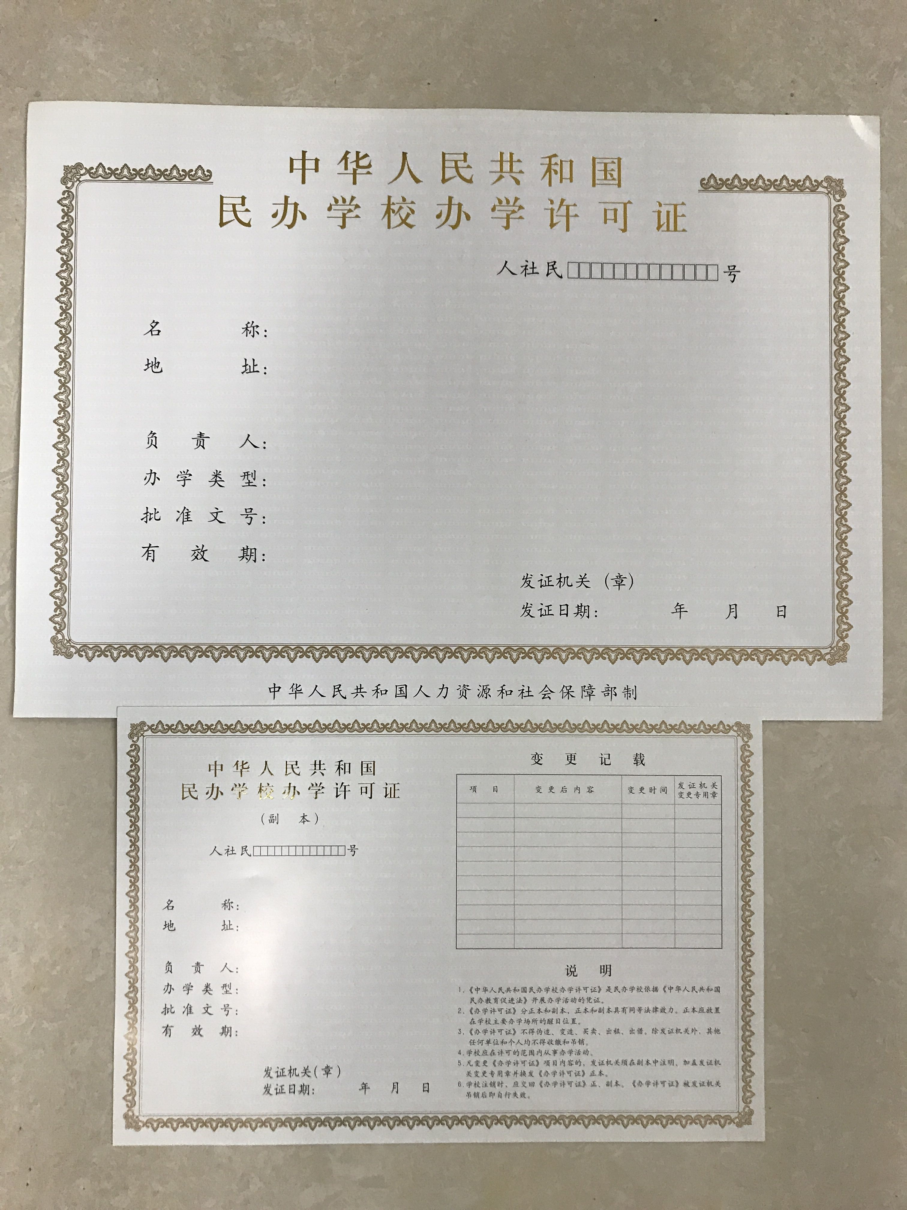

- 附件
附件1：《民办职业培训学校审批表》
附件2：民办职业技能培训机构设立审批经办流程图
附件3：民办职业技能培训机构设立审批办事流程图
附件4：常见错误示例
附件5：常见问题解答

附件1：《民办职业培训学校审批表》
编号：

民办职业培训学校审批表

申请单位（个人）名称
法人代表
申请日期： 年 月 日

河南省人力资源和社会保障厅印制

填 表 说 明
1．本表一式三份，申请单位(个人)、审批和备案机关各一份；
2．呈报本表时，须附中办职业(工种)的培训大纲、培训计划及所选用的教材；
3．个人申办民办职业培训学校，“主管部门意见一栏”由申请人户口所在地政府相关部门(办事处)填写；
4．本表中“学校名称”，是指经审批机关批准符合规定要求的规范名称，由审批机关填写；
5．本表一律由钢笔、毛笔填写或打印。如填写内容较多，可另加附页。

申请单位(个人)
详细地址
联系电话 |  |  |  |  | 邮政编码
申 请 内 容
培训对象
培训规模
培训形式
培  训  工  种  或  专  业 | 培训工种或专业 |  | 培训目标 | 培训期限 |  | 所选用教材

人 员 情 况
教职工总数 |  |  |  | 专职教师： 兼职教师： 管理人员：
管理人员 | 姓 名 |  | 职 务 |  | 职称（等级） |  | 文化程度 | 专(兼)职
专业理论  课教  师 | 姓 名 |  | 文化程度 |  | 职 称  （等级） | 教 龄  （专业工龄） | 承担课程 |  | 专(兼)职
实习指导教师

培 训 场 地 及 设 施
场  地  情  况 | 形 式 | 总使用面积  (m²) | 教室  (m²) | 实习场地  (m²) | 工 位 数
场  地  情  况 | 自 有
场  地  情  况 | 租 用
培
训
仪
器
设
备

实
习
设
备
设
施

办
学
经
费
来
源
办
学
管
理
制
度
主  管  部  门  意  见 | （印 章）  年 月 日
审 批 意 见  劳动保障行政部门 | （印 章）  年 月 日
学校名称
学校地址 |  |  | 电 话
许可证编号
有 效 期 |  | 自 年 月 日至 年 月 日止
备 注

附件2：民办职业技能培训机构设立审批经办流程图

附件3：民办职业技能培训机构设立审批办事流程图

附件4：常见错误示例

1.随意更改经人社部门核准的正规学校名称。
2.消防主管部门未提供的消防安全证明。
3.申办材料不齐全。

附件5：常见问题解答

- 问：一般多长时间可以办完审批手续？
答：法定为90个工作日，承诺自受理之日起60个工作日内办完。
- 问：收费标准和依据是什么？
答：办理此事项不收费。

